台北縣三重市正義國小八十八學年度第一學期 期中評量試題
四年 班 號 姓名：

一、是非題：每題3分，共30分。
1、（ ）白天沒有月亮，所以看不到月
亮。
2、（ ）在同一天裡月亮的形狀是不會改
變。
3、（ ）因為月亮的形狀有週期性的變化，
所以我們能預測月亮的圓缺。
4、（ ）把鹽倒入水中攪拌不見了，叫做
「溶解」。
5、（ ）天平的指針停在中央，表示左右
兩個盤子中的東西重量相等。
6、（ ）紅墨水滴入水中，水變紅了，表
示紅墨水不能溶解在水中。
7、（ ）生長在水中的生物，都是不需要
呼吸空氣中的氧氣。
8、（ ）魚會自己游到水面上來呼吸空氣，
所以不用打氣機來打氣。
9、（ ）水族箱的水，使用自來水最安全，
不必注意任何事項。
10、（ ）魚的嘴巴常常張合、鰓蓋也常常
張合，就是在呼吸。

二、選擇題：每題3分，共45分。
1、（ ）我們可以用拳頭數來測量月亮
的高度，拳頭數越多，表示月亮
的高度越①高②低③不一定④有
時高有時低。
2、（ ）月亮為什麼會發光？①月亮本身
就是一個發光體②反射地球上的
光③反射太陽的光④以上皆非。
3、（ ）衣服沾到立可白要用①松香水②
去光水③酒精④飯粒 來清洗。
4、（ ）相同水量不同濃度的100毫升鹽
水，和重量的關係是①濃度高的
重量較輕②嚐起來愈鹹的重量愈
重③重量和濃度無關④以上皆
非。
5、（ ）下列哪一項是溶解的應用？ ①
冒氣泡的汽水飲料②養魚時，打
空氣到水裡③用去光水洗指甲油

     ④以上皆是。
6、（ ）工廠排放廢水，如果有化學物品
應①要加以處理，不可直接排入
河中②排入海洋就不會危害到人
類③集中排放到池塘中④以
上皆非。
7、（ ）下列哪些物質能溶解在水中？①
木塊、泥土②空氣、肥皂③沙拉
油、酒精④魚、水蘊草。
8、（ ）如果硼酸還有未溶解的，想要多
溶解一些硼酸，要①多攪拌②加
熱③加水④以上皆是。
9、（ ）把50公克的鹽放入1000公克的
水中，鹽水的重量是①1050公
克②1000公克③950公克④不能
知道。
10、（ ）魚的外形有哪些特徵，能在水中
快速前進？①身體扁長②能呼吸
水中的氧氣③有魚鱗保護身體④
以上皆是。
11、（ ）浮在水面的植物最大的特色是①
沒有根部②葉柄很長③葉子和葉
柄的浮力較大④以上皆是。
12、（ ）觀察水中生物的環境時要注意到
①水會不會流動②水是混濁或清
澈③陽光照不照得到④以上皆
是。
13、（ ）布袋蓮膨大的部分是它的①莖②
葉柄③根④葉。
14、（ ）下列何者不是水中生物？①水蝸
牛②布袋蓮③蚯蚓④青蛙。
15、（ ）像眉毛形狀的月亮可能出現在①
農曆十五日②國曆十五日③農曆
二十五日④國曆二十五日。

背面尚有考題

三、做做看：共25分。
1、下列的水中生物，請依說明填上甲、乙、丙。(每格2分)
沉在水中的請在括弧中寫：甲。
浮在水面的請在括弧中寫：乙。
伸出水面的請在括弧中寫：丙。
水稻（ ） 水王孫（ ） 睡蓮（ ）
菱角（ ） 布袋蓮（ ） 大萍（ ）
水芋（ ） 三腳剪（ ） 荷花（ ）

2、下表是大明研究溫度對「甲物質」在水中溶解的量所作的紀錄，請把紀錄的結果，
畫成長條圖。(6分)

溶  解  的  量  水溫 | 甲物質溶質的量（單位：匙） |  |  |  |  |  |  |  |  |  |  |  | 合計匙數
溶  解  的  量  水溫 | 1 | 2 | 3 | 4 | 5 | 6 | 7 | 8 | 9 | 10 | 11 | 12 | 合計匙數
20。C | ˇ | ˇ | ˇ | ˇ | ˇ | ˇ | ˇ | ˇ | ˇ | ˇ |  |  | 10
40。C | ˇ | ˇ | ˇ | ˇ | ˇ | ˇ | ˇ | ˇ |  |  |  |  | 8
60。C | ˇ | ˇ | ˇ | ˇ | ˇ | ˇ |  |  |  |  |  |  | 6
＊每次實驗用水量都為50mL
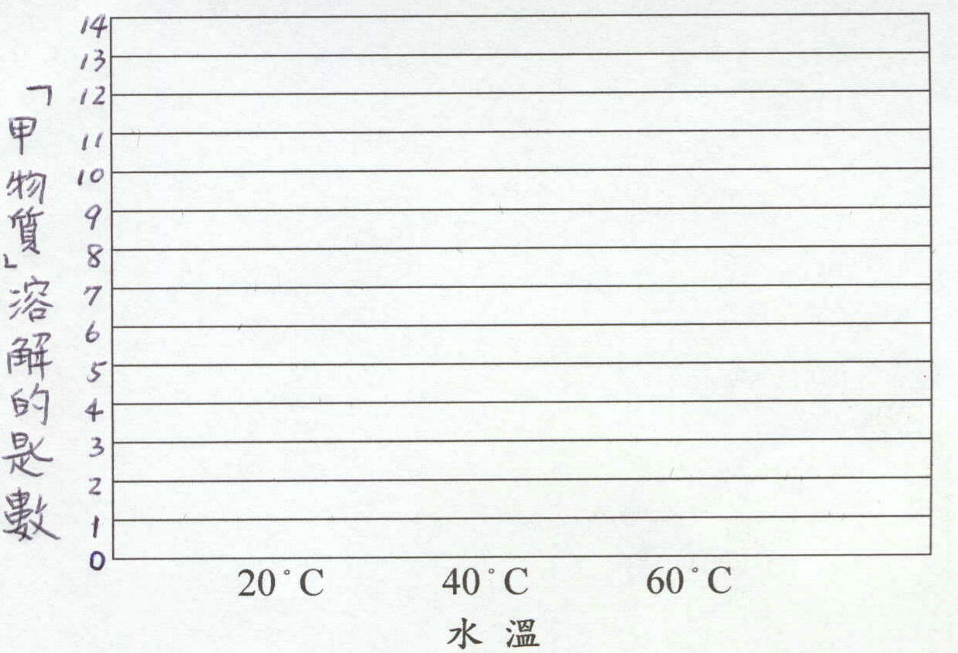
①

②下列敘述若是對的，在（ ）中打ˇ。(1分)
（ ）甲、水的溫度越高，「甲物質」溶解的量越多。
（ ）乙、在20。C的水中，「甲物質」溶解的量最多，濃度較高。

